Применение метода сверхбыстрой калориметрии на чипе для изучения фазового поведения триазиновых мономеров.
Нуриев Л. Р.¹, Пирязев А. А.², Ахкямова А. Ф.², Петров А.О.³ Иванов Д. А. ^{2,3}
Студент, 3 курс бакалавриата
¹Московский государственный университет имени М.В. Ломоносова,
Факультет фундаментальной физико-химической инженерии, Москва, Россия
²Московский государственный университет имени М.В. Ломоносова,
Химический факультет, Москва, Россия
³Федеральный исследовательский центр проблем химической физики и медицинской химии РАН, Черноголовка, Россия
E-mail: leonuriev05@gmail.com
В последнее время особый интерес вызывает получение сверхразветвленных полимеров (СРП), в состав которых входят азидные и этинильные группы, а также триазиновые и триазольные циклы. Это связано с тем, что СРП обладают необычным строением и рядом уникальных физических и химических свойств по сравнению с линейными или сшитыми аналогами схожего состава. Например, они имеют низкую вязкость растворов и расплавов, хорошую растворимость и высокую сорбционную способность, а также характеризуются наличием в своем составе большого количества функциональных концевых групп, позволяющих модифицировать и варьировать свойства СРП при создании различного рода, в том числе энергоёмких, материалов.
В данной работе исследуется термическое поведение триазинового мономера C₁₂H₉N₃O₃. Глубокое понимание термических характеристик вещества, а также процессов, протекающих при полимеризации и сублимации таких систем, важно для оптимизации процессов его обработки и дальнейшего применения в промышленных и научных разработках.
Для исследования термических преобразований мономера использовались методы калориметрии, в том числе сверхбыстрой калориметрии на чипе (нанокалориметрии), и оптической микроскопии. Такой комплексный подход позволил детально изучить процессы плавления, аморфизации, полимеризации и разложения, позволяя всесторонне оценить изменения его термических свойств.
Исследование образца с использованием нанокалориметрии и термогравиметрии выявило несколько ключевых фазовых переходов: плавление соединения происходит при температуре около 200°C, а эндотермический процесс, связанный с фазовым переходом, наблюдается примерно при 70°C. Также отмечено, что температурные условия кристаллизации в диапазоне 29–50°C существенно влияют на термическую стабильность и характер фазовых переходов, что подчеркивает важность начальных условий формирования вещества. Помимо этого, данные исследования открывают новые возможности для дальнейшего синтеза полимеров с уникальными свойствами.
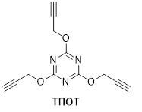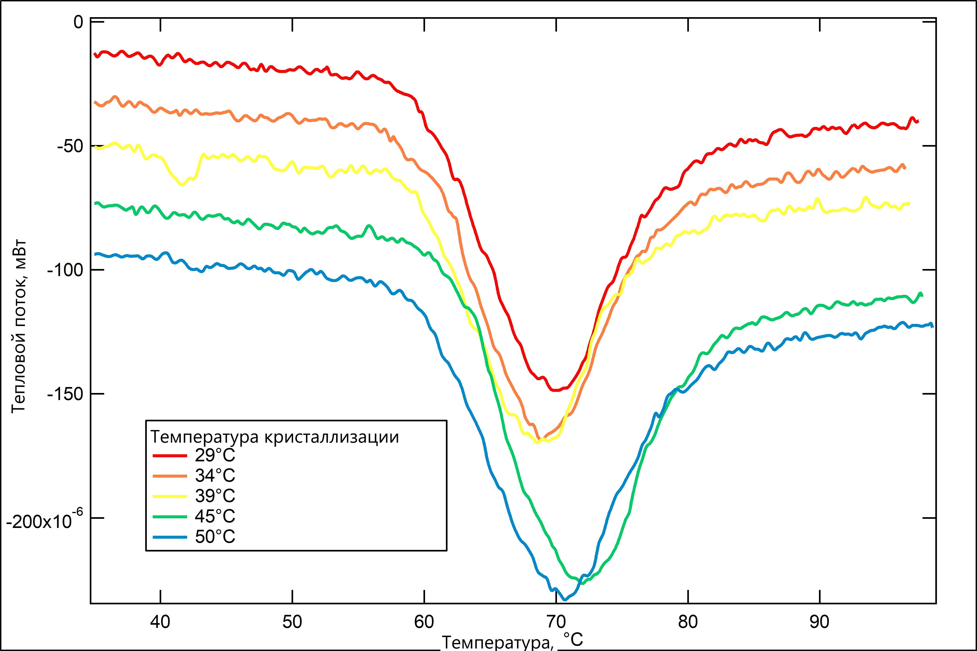

Рис.1 Химическая структура исследуемого вещества (слева) и график зависимости теплового потока от температуры образца (справа); в левом нижнем углу – различные температуры кристаллизации образца.
Благодарность
Работа выполнена по теме государственного задания № FFSG-2024-0017 Регистрационный номер (ЕГИСУ НИОКТР) 124020800013-7

